Prénom : ……………………………………… | Date : …………………………………………………………...............…………

GÉOGRAPHIE
La Terre - Comment se repérer sur la Terre ? (02)

Un peu d'histoire

Aujourd’hui les instruments de navigation modernes comme le GPS permettent en temps réel de se situer sur une carte mais autrefois, ce n'était pas aussi simple.
Dès l’Antiquité, les navigateurs ont cherché à se repérer en mer. Ils s’orientaient de jour par rapport à la position du soleil, et la nuit par rapport à la position des étoiles.
Puis ils ont inventé des instruments, qui se sont modernisés au fil des siècles. Il y a eu ainsi l’astrolabe, puis le sextant.
Au XIIème siècle, les Chinois ont inventé le compas. C’est une boussole sphérique qui indique la position du nord magnétique.

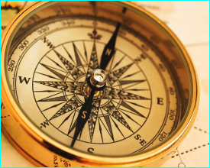 | 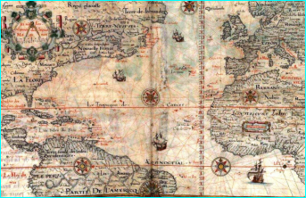
Boussole | Carte marine (Portulan)

Les cartes marines apparaissent à partir du XVème siècle lorsque les grands pays européens parcourent le monde en bateau et commencent à tracer les contours des continents au fur et à mesure de leurs découvertes en mer.

Les grands repères géographiques

Les hommes ont défini deux points remarquables, les pôles (Nord et Sud) et tracé sur le globe ou sur les planisphères des lignes imaginaires qui le quadrillent.

L’équateur, les cercles polaires, les tropiques et les parallèles sont des lignes perpendiculaires à l'axe des 2 pôles. Ces lignes permettent de mesurer la latitude d’un point.  Les méridiens sont des lignes imaginaires qui joignent les 2 pôles. Ces lignes permettent de mesurer la longitude. En 1884, on a choisi comme méridien 0 celui qui passe par Greenwich (Londres). | 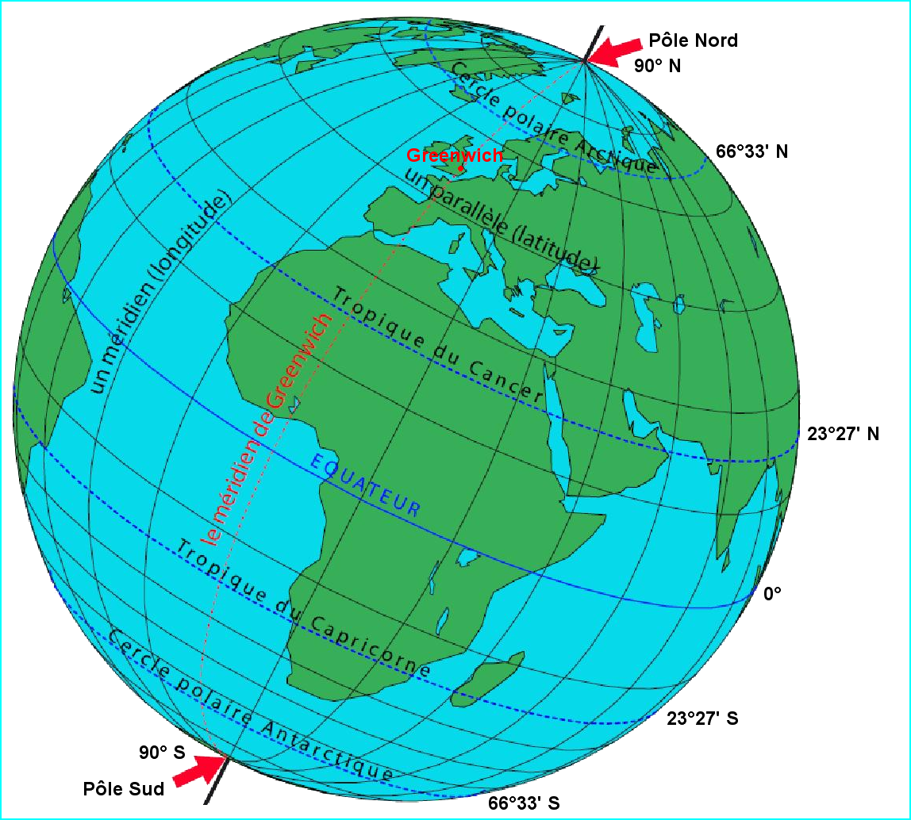
En connaissant la latitude (toujours indiquée en premier) et la longitude d'un point, on peut aisément le situer sur une carte.

